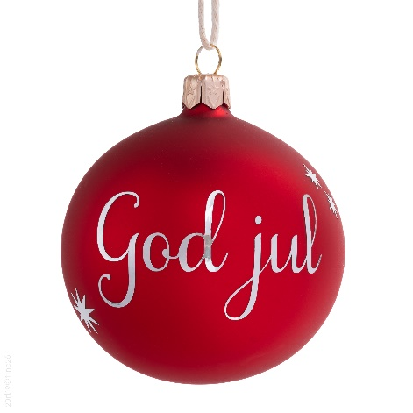
Månedsbrev DESEMBER 2023
KENGURU
«En trygg start»
Evaluering av  Måneden/perioden som har gått  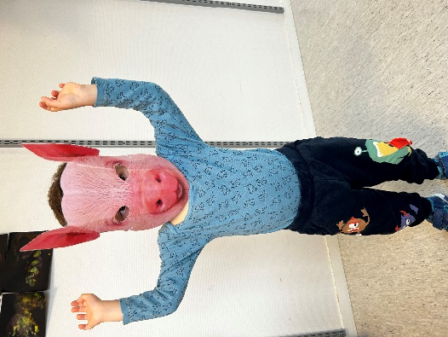  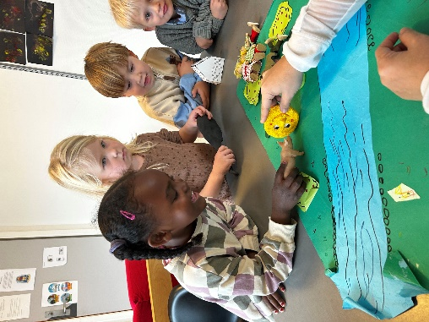  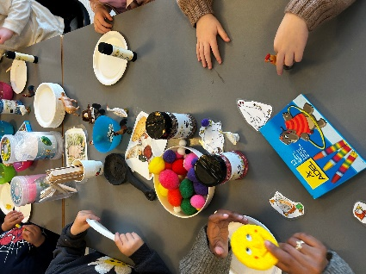  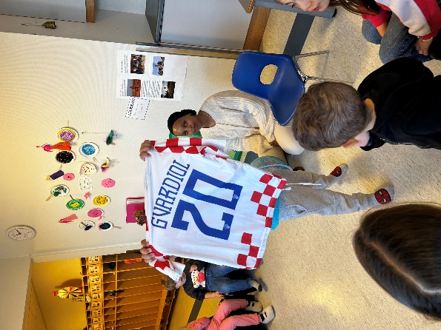 | I Oktober-november var lek, drama og samspill hovedtemaer.  Det var en innholdsrik periode med fokus på kunst, kultur og kreativitet (Rammeplan, 2017). Vi hadde flere aktiviteter/samlinger med musikk (dans, sang,), drama under språkgruppene hvor barna har dramatisert månedseventyr Pannekake og formingsaktiviteter hvor barna har brukt ulike teknikker, materialer og verktøy til å utrykke seg estetisk.  Disse aktivitetene gir personalet gode muligheter til samtale med barna, støtte dem i deres fantasi slik at de kan bidra til at «kulturelt mangfold blir en berikelse for hele barnegruppen».  Vi opplever at disse aktivitetene har både støttet og beriket barnas initiativ i lek, læringslyst og tiltro til egne evner! De var for eksempel veldig motivert til å ta en rolle under dramatisering, fremføre et dikt foran avdelingen og viste nysgjerrighet til nye teknikker/verktøy under formingsaktiviteter.  Vi har også hatt flere foreldresamtaler hvor vi har hatt fokus på barnas utvikling i forskjellige områder: det var en god måte å bli bedre kjent med foreldrene på og sette i gang nye spor for et bedre samarbeid.  Siden september har vi hatt samlinger om andre land/kulturer/språk. Vi ser hvor mye glede barna har av å lære av verden og hvor stolte barna med flerkulturell bakgrunn blir. Det er imponerende å høre en 3 åring si god morgen på fransk eller på kinesisk, eller en 4 åring fortelle at Somalia er Afrikas horn eller en 5 åring forklare hvordan det tyrkiske eller det kroatiske flagget ser ut!  DESEMBER  Nå kommer vi i en viktig periode for norsk kultur. Det blir flere markeringer rundt den kristne arven: Lucia tog, adventskalender og jul. Derfor er Etikk, religion og filosofi de naturlige fagområdene vi skal fokusere på. I Rammeplan for barnehagen står det at vi skal gi barna kjennskap til og markere høytider; samtidig benytter vi anledningen til å synligjøre andre religioner og livssyn som er representert på avdelingen. Vi skal for eksempel snakke litt om hvorfor noen feirer jul og noen ikke, at de kristne tror på Jesus mens muslimene tror på Allah og humanistene tror på menneskelig erfaringer; adventskalenderen kan også skape spenning for Ramadankalenderen neste år!  Vi vil at disse samlingene/samtalene utvikler barnas toleranse, interesse og respekt for hverandre, og dermed forstå verdien av ulikheter i vårt fellesskap!  Derfor vil begrepet tradisjon være sentral i våre fremtidige diskusjoner: vi ønsker derfor at dere foreldre snakker om deres tradisjoner hjemme slik at barna kan delta aktivt i samtalene.  Men desember skal først og fremst bli preget av glede og spenning. Selv om det for mange er en travel måned er det viktig at barna opplever litt «magi» i barnehagen: magien ved å være sammen, magien ved å tenne lys, magien ved å få en liten gave fra julenissen, magien ved å bake sammen og magien ved å nyte feriedager sammen med sin familie.
Annen informasjon | - Ta med hjem: jogge sko/vårdress  - Under travle dager er det av og til vanskelig å holde orden i garderoben: husk å markere klærne(uteklærne).  - Varme luer/hansker/fleece/vinterdress/vintersko må alltid være i barnehagen
Agenda | - 13.desember: Luciamarkering (info kommer senere)  - 15. desember: Nissefest, barna kan pynte seg hvis de ønsker det.  - 25. og 26. desember: Barnehagen er STENGT  - 02. Januar: Planleggingsdag, barnehagen er STENGT
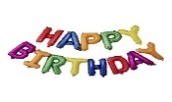  BURSDAG | Yusra: 7. desember  Leo: 11. desember  Alexander: 25. desember
Lucie Renault | Lucie.daniel.renault@stavanger.kommune.no

